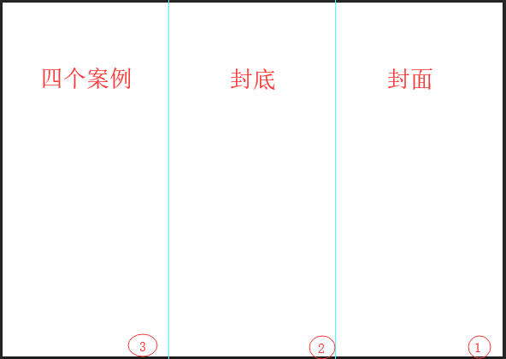
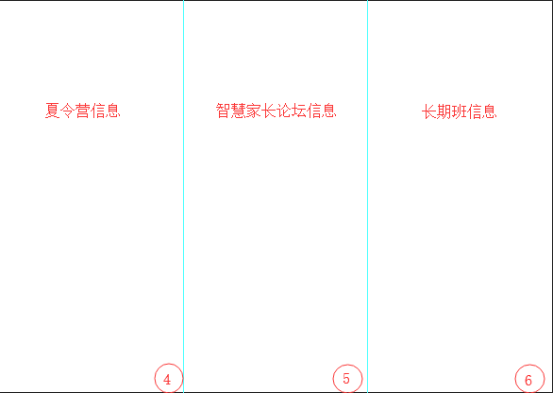
总体要求：
不要花里胡哨商业化气息重的风格，需要干净明朗的色调，按照文案要求该突出的地方要突出，不要死板。整体风格排版要好看，重点要鲜明突出。

①封面
中间大标题：中西经典儿童夏令营
底部横排小字：北京文礼经典学校

②封底
中间文案：
您对孩子最深沉的爱是您尊重理性而又懂得教育！
您对孩子最永恒的关怀是您爱智慧而又志道好学！
您能送给孩子的最好礼物是时刻光明的自己！
你对孩子一直要加强的是你的影响力而绝非控制力！

底部小字信息：
地址：北京市昌平区阳坊镇阳坊西大街18号
咨询电话：吴老师13366551035；徐老师18519131249

③三个案例
以下三个案例各配一张图片一张二维码，突出标题
1、少女休学四年读四书五经，考入牛津大学
欧阳萧逸，牛津大学，2009年参加寒假班，2010年近13岁的她退学开始全日制读诵经典。读经4年后，2014年到英国读高中，2年后申请牛津大学并一次成功。
2、央视国学小神童，两岁读四书，六岁识四千字
李尚容自幼习读诗词曲赋，四书五经等国学经典，5岁时就已经认识4000多个汉字背诵700多首古诗词；6岁参加央视《向幸福出发》的录制节目播出后，引起强烈反响；7岁参加央视《中国诗词大会》的录制面对诗词题目，对答如流获“诗词达人”称号。
3、从小背诵《论语》《孟子》的他被“世界最难考大学”录取
2016年2月16日清晨17岁的何琦骁收到纽约大学阿布扎比分校的录取通知书。这所位于阿联酋的大学，录取率比哈佛大学还要低，是全球最难考的大学之一。在父母的要求下，从3岁开始，何琦骁背诵了中国古典经典《论语》、《孟子》、《弟子规》及上百首经典古诗。

④夏令营信息
以下文案配一张图片一张二维码，加粗的文字要重点突出。
大标题：中西经典儿童夏令营
文案：本次夏令营我们将开设《论语》、《孟子》、《英文名著选》三大类经典课程，汇集中西最具代表性的典籍，使孩子浸润其中，与古圣先贤直接对话，咀嚼第一手之甘霖！
同时营期内还将开设武术、军训、书法、音乐、传统工艺等内容多样的课程。武术提振孩子的精气神；军训塑造强健的体魄和过硬的生活能力；硬笔和软笔书法培养孩子的审美能力、提升书写品质，音乐方面开设钢琴课程，“浴乎沂，风乎舞雩”；传统工艺使孩子动起脑，动起手！
课程安排
课程/班次 | 论语班 | 孟子（上）班 | 孟子（下）班 | 英文名著选班
经典诵读 | 《论语》 | 《孟子》前七章 | 《孟子》后七章 | 《英文名著选》
武术 | 每天一小时 | 每天一小时 | 每天一小时 | 每天一小时
军训 | 营初三天 | 营初三天 | 营初三天 | 营初三天
音乐（钢琴） | 每周2次课 | 每周2次课 | 每周2次课 | 每周2次课
硬笔书法 | 每晚半小时 | 每晚半小时 | 每晚半小时 | 每晚半小时
软笔书法  （小篆部首） | 每周4次课 | 每周4次课 | 每周4次课 | 每周4次课
传统手工艺 | 每周2次课 | 每周2次课 | 每周2次课 | 每周2次课

扫描二维码立刻报名，让您的孩子过一个不一样的假期！

⑤家长论坛信息
以下文案加粗的字突出，特约讲师介绍这部分每一位讲师配一张照片，要突出演讲的题目
大标题：智慧父母论坛
文案：对中国人来说，有家就有家风。俗话说栽什么树苗结什么果，撒什么种子开什么花。
从世族大家文字化的家训、家谱，到普通百姓父母长辈的一言一行，家规、家教形式不同，传递的都是一个家庭或家族的道德准则和价值取向。
我们这一生，究竟要怎么过？智慧的人生、幸福的家庭，难道真的都是空头支票吗？我们尚且如此，我们的孩子又将如何面对他的人生呢？幸福的钥匙究竟在哪里？从源头来讲，对于孩子的教育，扪心自问，我们尽力了吗？为孩子选择的是我思考过最好的吗？
6月1号——3号，让我们齐聚北京，一起寻找这些问题的答案。相约北京文礼经典学校，与名师对话，我们会把智慧的人生，幸福的家庭这些看似空头的支票，都给您一一兑现！
特约讲师
- 周语欣
北京文礼经典学校校长、北京文礼经典文化有限公司总经理
演讲标题：教育的唯一之道

- 唐正
北京曦鸣威公司总经理、黄台书院院長，曦晖书院院长
演讲标题：人生志在圣贤

- 周晓菲
牛津女孩欧阳萧逸的妈妈，中医学博士研究生，英国牛津大学哲学系访问学者
演讲标题：教育的易简之道

- 李文明
好学经典教育校长（好学书院、好学学堂、好学幼儿园创办人），华本投资董事长
演讲标题：书香门第之道
限额150名家长，扫描二维码，马上报名！

⑥长期班信息
以下文案加粗的文字重点突出，配1-2张图片，底部放二维码一个。
大标题：北京文礼经典学校火热招生中！
文案：
2014年，习主席讲话时说：优秀传统文化是一个国家、一个民族传承和发展的根本，如果丢掉了，就割断了精神命脉。

2017年，教育部部长在北京人民大会堂“部长通道”接受采访如是说：经典文化是中华民族的固本工程、铸魂工程、中国人打底色的工程。传统文化不进校园，中国人的重心就会漂!

智慧需要传承，文化即将回归，理性必然建立，春风巍然吹拂，“文礼”时代已然到来！北京文礼经典学校（中小学九年一贯制）地处北京市昌平区阳坊镇，占地21亩，2017年11月经北京市昌平区教育委员会批准成立。

北京文礼经典学校以“开发人性，传承智慧”为办学主旨，把握人性内容的全幅性，顺应人性发展的全程性，围绕传承智慧的教育目的，展开全人格教育实践，注重培养孩子志道、乐学、博文、约礼的人文精神及严谨、耐烦、开朗、友爱的处世之风。

儿童本是乐于念诵乐于反复的，他们的心智特色是善于直觉、记忆，而不善于思辨、理解，故儿童13岁之前让他多记诵有深度的文化素材， 酝酿日久， 待其长大， 人生经验逐渐丰富， 理解力自然成熟时， 即可触类旁通， 取之不尽用之不竭。

学校全部课程围绕“中文经典”、“英文经典”、“数理经典”、“音乐经典”、“美术经典”、“武术”、”瑜伽”展开全课程体系，在完成北京市教委规定的九年义务教育的基础课程之外，通过大量经典的熏陶，陶冶孩子的高尚情操，最终培养出汇通中西、德智兼备、知行合一的全人格人才。

现面向全国（含外籍学生）。招收学前班和小学一、二、三年级的学生。小学一年级招收年满6周岁（2012年8月31日及之前出生）的学生。

扫面二维码，查看报名详情

